14.10.2020

אל: ועדת פרויקט הגמר

מאת: ניקוס, יאיר ודורון

**הצעה לעבודת גמר במסגרת המכללה לביטחון לאומי מחזור מ"ח בנושא הרמטכ"ל- צבא כלכלה וחברה**

**מבוא**

צבא ההגנה לישראל מספק הגנה לתושבי המדינה ומגן על גבולותיה. לשם כך מתבסס הצבא על שירות חובה משמעותי לבנים ולבנות, שירות קבע ושירות מילואים של חלק מבוגרי שירות החובה והקבע. תפקידי צה"ל, בחזון הקמתו, לא נגעו רק באספקת הגנה למדינה ותושביה, אלא כבר בראשיתו ראו כי לצבא חלק נכבד בעיצוב ערכי המדינה ותושביה בתחילת דרכה של המדינה, כפי שכתב בן גוריון:

"**מסגרת צבא כמו מסגרות אחרות – אפין ומהותן תלויים בתוכן ששמים בתוכה, ועלינו שומה למלא מסגרת זו תכנים חלוציים ותרבותיים, שיש בהם כדי בנין עם ויצירת מולדת. על צבאנו להקנות לנוער הנתון להדרכתו – החל מגדודי הנוער ומעלה – ערכי יסוד של נקיון פיסי ומוסרי, ידיעת הלשון והארץ, זריזות גופנית ורוחנית, אהבת מולדת ונאמנות חברית, עוז-רוח ויזמה יוצרת, משמעת וסדר, כושר-עבודה ויצר חלוצי – נוסף על הערכים הצבאיים והמקצועיים הדרושים לצרכי בטחון במובן המצומצם.**

**המסגרת של צבא הגנה לישראל לא תוכל להיות רק מסגרת צבאית בלבד, אלא תשמש גם מסגרת חינוך וקליטה, וגם מסגרת להתישבות ולבנין. במסגרת הצבא ירכשו העולים הצעירים דעת הלשון והארץ, ובמסגרת הצבא יתאמן הנוער לבנות השממה ולהקים ישובי ספר ומפעלי כיבוש בערבה, במבואות ירושלים, בשפלה ובהר, ובחיל-הים ובחיל-האויר ילמדו להשתלט על איתני הטבע בים ובאויר.**"

צה"ל מראשית דרכו, בהיותו נדבך חשוב ומרכזי בהתפתחותה של המדינה המתהווה, קיבל על עצמו משימות שונות החורגות מתחום הביטחון המצומצם בהקניית השפה, השכלה, התיישבות ומשימות לאומיות נוספות. דומה שבתקופה זו איש גם לא הרהר באיזון החוזר בין הצבא למדינה, מתוך השקפה כי תרומתו חזרה לעם ולמולדת, מעבר לאספקת ביטחון, הינה חלק מייעודו ומטרתו.

אין ספק שבטחון צבאי הוא נדבך מרכזי בחוסן הלאומי ובטחון פיזי ברמה סבירה הוא תנאי הכרחי בייצור פעילות כלכלית. הצבא מהווה כוח מניע מרכזי בכלכלת ישראל גם בהעסקת כח-אדם, בהכשרה מקצועית, ביזמות טכנולוגית ובתמיכה בתעשיות הביטחוניות. במשך שנים רבים מן היזמים והעובדים בחברות הטכנולוגיות העילית במשק הישראלי הם יוצאי יחידות הצבא שקיבלו הכשרה טכנולוגית כחלק משירותם הצבאי.

אולם דומה שהזמנים השתנו, המדינה לא מצויה עוד בשלבי בנייה ועיצוב, גלי העלייה הגדולים והטמעתם בכור ההיתוך הישראלי הסתיים והעלייה בשנים האחרונות (בהפחתת הירידה מהארץ) נותרה יציבה יחסית ובשיעור לא גבוה יחסית. מדינת ישראל הפכה ממדינה מתפתחת למדינה מפותחת ובסיס ההשוואה השתנה עמו. המגמות בציבוריות הישראלית מקדמות את האינדיבידואל על פני הקולקטיב, וכסף הפך בישראל כמו גם במדינות רבות אחרות בעולם כמטרה מרכזית לשאיפה ולהשגה.

הפיכת החברה הישראלית מרדופה ובסכנת קיום מתמדת, לחברה שבעה ומודרנית, והשינויים התכופים במדינות השכנות לישראל שאינו מזהה בהכרח אויב מוגדר ומעצים את תחושת הביטחון הפנימי של האזרח, גורם משמעותי לעליונות הצבאית הישראלית. המעבר ממלחמות קשות וארוכות למערכות קצרות ומוגבלות, הסכמי השלום עם המדינות השכנות והגלובליזציה המאפשרת לאנשים לשנות בקלות יחסית את מדינת המגורים בהתאם לרווחתם האישית, מובילים את החברה בישראל לשוב ולבחון את תפקיד הצבא ואת תרומתו הכוללת לחברה ולכלכלה, מעבר לביטחון הבסיסי שהוא מספק למדינה.

אם בעבר, כמדינה הנאבקת על קיומה והכרה בה ומצויה באזור מסוכן ושורץ באויבים המבקשים להכחידה, הטאבו היה שחלק ניכר מתקציב המדינה מופנה לביטחון - להישרדות, והתרומה של הצבא לחברה ולכלכלה נחשבת 'כבונוס', כיום הפרמטרים להשוואה השתנו וההשוואה היא למדינות המערביות המפותחות, בהן החברה האזרחית זוכה לתקציבים נרחבים ביחס לתקציבי הביטחון.

בהמשך למגמות אלו, החברה בישראל נעשתה ביקורתית יותר כלפי צה"ל, הממשל נעשה יציב פחות והדיונים הפומביים על תקציב הבטחון הפכו לשקופים יותר וסוערים. הביקורת שהופנתה כלפי המערכת הביטחונית לא עסקה רק בתחום הכלכלי, אלא נסבה על התגברות תחושת אי-השוויון בעניין שירות החובה בצה"ל, נטל שירות המילואים וכדומה.

אמנם, שיעור תקציב הביטחון ביחס לכלל תקציב המדינה הלך ופחת במהלך השנים מאחר והכלכלה במדינת ישראל התפתחה וחלקו של הצבא באחוזים ביחס לכלל התקציב הלך ופחת, עם זאת חלקו של תקציב הביטחון ביחס לעוגת התקציב נותר גבוה בחס למקובל במדינות מערביות מתקדמות. לשם המחשה, בהתאם לנתוני ה-OECD לשנת 2019 ישראל מוציאה על ביטחון ושמירת הסדר הציבורי 19% מתקציבה, שני רק להוצאת המדינה באשר לביטחון הסוציאלי:

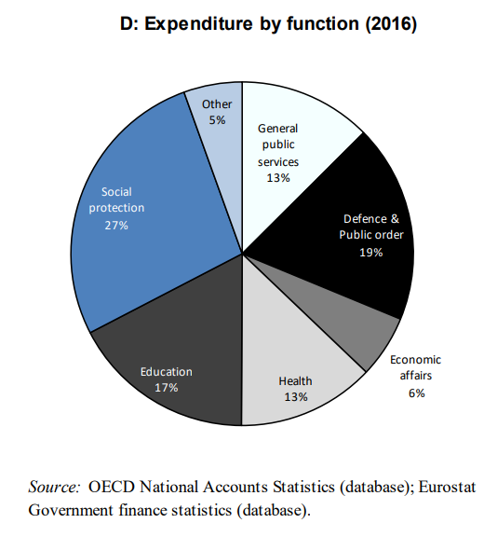

בהשוואה בין-לאומית של ההוצאה לביטחון לשנת 2015, עולה כי הוצאות המגזר הממשלתי על ביטחון בישראל, כאחוז מהתמ"ג, הן פי שניים עד פי עשרה מהוצאות מהמגזר הממשלתי במדינות המפותחות, ואף בהשוואה למדינות המתפתחות, ההוצאה לביטחון בישראל היא מהגבוהות ביותר:

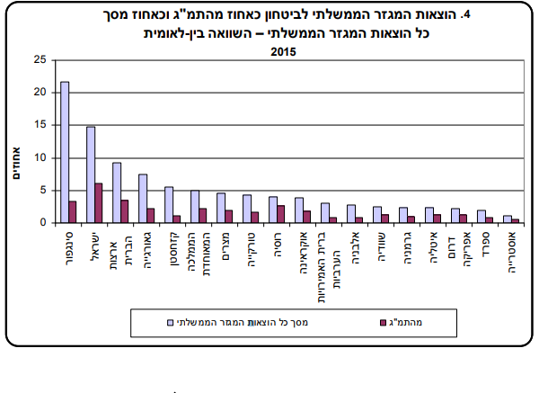

מטבע הדברים, כאשר מעוגת התקציב חלק נרחב מופנה לביטחון, נותרים פחות תקציבים לתחומי האזרחיים דוגמה הרווחה והחינוך. ישראל מצויה בתחתית השקעות בתקציבים האזרחיים מבין מדינות ה-OECD ביחס לתמ"ג (הנתונים נכונים לשנת 2016):

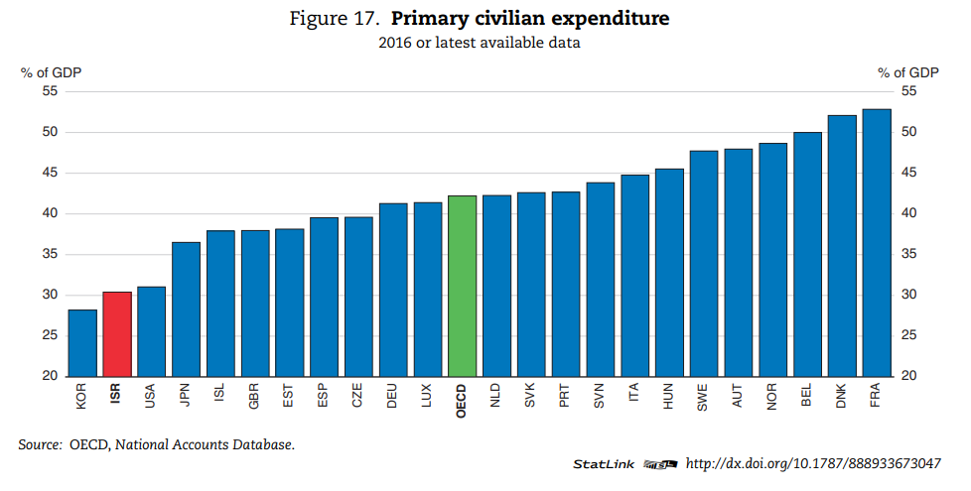

מנגד, האם ניתן כלל להשוות את ישראל למדינות ה-OECD במצבה הבטחוני הייחודי, והאם הפחתה בתקציב הביטחון לשיעורים המצוינים במדינות אלו תספק לשם מתן ביטחון מספק לתושבי ישראל לאורך זמן. מסיבות מובנות של מצב גאו-פוליטי, השקעה בסיכול טרור, יצירת עצמאות ביטחונית לתרחיש יחוס קיצוני ועוד, דומה שעוד שנים רבות קדימה נמצא את תקציב .

לפיכך, שבה ועולה השאלה האם על הצבא בנסיבות המשתנות כאמור לעסוק בתחומי חברה ורווחה (צמצום פערים, שילוב אוכלוסיות, יצירת תשתית טכנולוגית ועוד), או שעליו להתרכז בתפקידיו הצבאיים ולשחרר את התקציבים העודפים לממשלה כדי שתקצה אותם לפי שיקול דעתה לתחומים אזרחיים של חברה ורווחה.

הצבא כ'צבא העם' מחויב מכוח חוק לגייס את כלל האוכלוסייה בת הגיוס לשירותיו, אולם לצבא אין תעסוקה לכל שכבת גיל זו ולעתים היכולת של הצבא להפיק מהחיילים פוטנציאליים בתפקידי תומכי לחימה תהיה נמוכה, כך שאם היה צה"ל צבא מקצועי הוא לא היה מגייס אותם לשירותיו. כתוצאה מכך קיימת 'אבטלה' בין המתגייסים לצבא, מתקיימת מערכת של 'שקרים מוסכמים' בין המועמדים לשירות ביטחון לצבא באשר לקבלת פטור משירות מטעמים רפואיים או נפשיים שחלקם גדל במהלך השנים, ומספר החיילים שלא מסיימים את תקופת שלוש שנות שירות החובה הינו אף הוא משמעותי (קרוב ל-20 אחוזים מהמתגייסים לשירות חובה בכל שנתון).

גיוס חיילים שאין בצבא צורך בהם מכל שנתון מכוח חוק שירות ביטחון, כמו גם היעדר הכימות הכלכלי של עלות גיוס החיילים לצבא שהמשק מפסיד כתוצאה ממניעת כוח יצרני למשק מובילים לחוסר הקצאה אופטימלית של המדינה את כוח העבודה הפוטנציאלי. במלים אחרות לא נלקח בחשבון מחיר הצל של עלות גיוס כוח האדם לצה"ל והשימוש הכלכלי האלטרנטיבי של המשק בכוח אדם זה בתקופת השירות הצבאי שלו, מעבר לכוח הלוחם הדרוש לפעולתו הסדירה של הצבא. באותה נשימה גם נטענת הטענה כי על הצבא לעשות שימוש במיקור חוץ לנושאים שאינם ליבתיים עבורו, שוב מאותה הנחה כי השוק החופשי ייטיב לתמחר פעולות אלו על פני הצבא, במידה והצבא יעריך כמתחייב את עלות הכוח הכלכלי המושקע על ידו לצרכים אלו (שכיום אינו בהכרח מכומת בשל היעדר מחיר צל בכוח האדם המשוקע בביצוע הפעולה), אולם לא אחת מטשטש הגבול בחוזה החברתי בין המדינה לצבא בדבר בניין הכוח לערכים נוספים שהצבא יכול להעניק למשרתים בו, ולא ניתן תמיד לעשות את האבחנה בין נושאים הנלווים לשירות החובה וקידום מטרות הצבא בתחומיו הצרים לבין פעולותיו בתחומים הרחבים יותר. הכלכלה במובנה הצר אינה יכולה להוות את השיקול היחיד בפעולת הצבא במישור החברתי, מאחר ואין ביכולתה באמת למדוד את כל הפרמטרים בחישוב כלכלי קר:

"...**לא ניתן לכמת את החוויה הצבאית מהצד הכלכלי בלבד. צה"ל הוא מקום מפגש נדיר לזרמים ולעדות, מקום שמעצב ומלווה אדם כל חייו, צוהר וקרש קפיצה לעולמות חדשים. מנקודת הראות הזו המטרה החברתית היא חלק בלתי נפרד מייעודו של צה"ל בכלל. מה שיש לעשות הוא ללטש את המטרה הזו ולשנותה: אם בשנות ה-50 טיפל הגדנ"ע בילדי העולים במעברות, גם פרויקט "עתידים" כיום הוא כי חברתי שאין כדוגמתו. תרומתו של פרויקט "עתידים" ופרויקטים אחרים לדורות הבאים לא תסולא בפס, ומכאן שעלינו להמשיך ולאות בצה"ל זרוע חברתית חיונית**."

**נושא העבודה**

צרה היריעה בעבודה זו מלהידרש לשאלות היסוד בקשרים בין הצבא הכלכלה והחברה על המגמות וההשפעות החברתיות הנרחבות הגלומות בה: לדוגמה, האם יש לפעול לשנות את חוק שירות הביטחון ולפטור חלקים מהאוכלוסייה מלשרת בצבא; האם על הצבא לפעול משיקולים כלכליים בלבד ולהפוך לצבא מקצועי על פני 'צבא העם'; האם על הצבא לרכז את משאביו בפעולות ביטחון בלבד על פני השקעת משאבים בפרויקטים חברתיים; שאלות נוספות ושאלות משנה הכרוכות בשאלות אלו.

אין ספק שביטחון צבאי הוא נדבך עיקרי בחוסן הלאומי. ביטחון פיזי ברמה סבירה הוא תנאי הכרחי לייצור פעילות כלכלית. לא יהיה חוסן כלכלי בלי קיומה של רמת ביטחון מספקת. ולהפך, **אי-אפשר לשמור על חוסן ביטחוני בלי חוסן כלכלי.**

הצבא מעורב כיום בתחומי החברה מעבר למשימות הביטחון עליהן הוא מופקד. הצבא עוסק בטיפוח אוכלוסיות מעיירות פיתוח, סיוע כלכלי בפערים חברתיים, "שיקום" אוכלוסיות מורכבות ועוד, כחלק מהתפיסה המלווה את חוק שירות חובה והיות הצבא "צבא העם". קיים מתח המובנה בין השקפת "צבא העם" לבין יעילות כלכלית. בעבודה זו ננסה לבחון את התועלות הכלכליות של החברה בישראל מתחומי העיסוק של הצבא בהכשרת כוח אדם, בטכנולוגיה ובנושאים נוספים.

**שאלת המחקר**

1. האם ובאיזה אופן תורם הצבא לקידום החברה והכלכלה בישראל, באחד או יותר מהנושאים הבאים:
2. פעילות הצבא מול התעשיות הביטחוניות - עידוד התעשיה הביטחונית בישראל למחקר ופיתוח של אמצעי לחימה מתקדמים וקידום מכירות לצדדים שלישיים.
3. פעילות הצבא בתחומי החינוך והטיפול באוכלוסיות ייחודיות המצויות בשולי החברה - בקירוב הפריפריה למרכז ומתן הזדמנות לאוכלוסיות שונות להגדיל את תרומתן למדינה ולחברה.
4. פעילות הצבא בהכשרות מקצועיות, במקצועות המשמשים לאחר שחרור החייל גם את החברה האזרחית – הצבא כמערכת להכשרה מקצועית וחינוך טכנולוגי.
5. פעילות הצבא בפיזור אוכלוסייה מהמרכז לפריפריה, לשם חיזק ועידוד הפריפריה.
6. השוואת פעילות הצבא במי מהנושאים האמורים למדינה אירופאית דוגמת יוון - נספח A.
7. במידת האפשר, בהתקיים נתונים מתאימים ומתודולוגיה מקובלת, לנסות ולהעניק 'מחיר כלכלי' לפעילות הצבא בנושאים האמורים בין אם בהפחתת שיעור פעילות המיועדת לקידום החברה מתקציב הביטחון (המיועד לביטחון בלבד) ובין אם בהוספת שיעור הפעילות בתרומתו העתידית הצפויה לכלכלת ישראל בהגדלת התוצר הלאומי.
8. בחינה האם קיים מקום לשלב במפורש קידום חברה וכלכלה כחלק מאסטרטגיית צה"ל, שנכתבה ועודכנה לפני מספר שנים.

**Appendix A - Greece perspective**

Greece is a member of the EU and NATO and it is geographically located in a region characterized by instability. One of the main challenges for Greece is Turkish policy (especially since 1970) aimed to change the territorial status quo provided in international treaties (the Treaty of Lausanne being pivotal among these) and the legal status of maritime zones and airspace as they derive from international law and the law of the sea.

Because of the above Greece 12has over the years allocated substantial human and material resources to defense. Greece defense burden (i.e. military expenditure as a share of GDP) is substantially higher than the EU and NATO averages. Furthermore, during the post-bipolar period, when the defense budgets of most countries shrunk, Greek defense spending grew in real terms.

The 2008 economic crisis has left a strong impact on the Greek Armed Forces. In real terms the reduction in defense spending was -46% in the years 2009-20. But despite the economic crisis Greece is facing the absolute need to allocate valuable resources to its defense. Unlike almost all of its partners in the European Union, it faces immediate and directly threats. The protection of national interests and sovereign rights requires, in addition to political diplomatic tools, a promotion of military power and deterrence, and it directly connected to Greece's economic soundness.

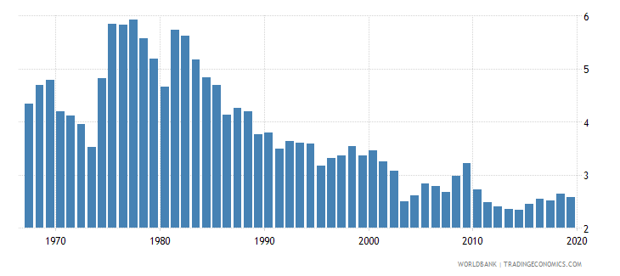

***Table 1: Greece - Military Expenditure (% Of GDP) (source: https://tradingeconomics.com/greece/military-expenditure-percent-of-gdp-wb-data.html)***

Thus, in Greece there is a great debate regarding the basic dilemma of “butter or guns” - the dilemma between military equipment and social expenditure. The “guns” imposed by the need for the security of the State and to ensure its sufficient military force. The “butter” is imposed by the economic well-being of the state as a whole and improving the standard of living of its inhabitants. The alternative investments, i.e. what is sacrificed between those two choices mentioned above, usually describe as the "defensive weight". In other words, the defense burden is the opportunity cost (or alternative cost) and corresponds to the value of the goods services that are not produced to finance the defense sector of a country.

The above-mentioned dilemma includes in its core a few other critical questions such as the economic impact of military base contraction and closure upon a local community and its surrounding region, the business opportunities and economic life-support system by the major defense contractors, diffusion of military technology and knowledge from the defense industry, and the contribution in the society.

In the work we will combine Greece perspectives, methodologies and point of view by combining military, economy and society all together. we will bring Greece approaches and the ways and means that the Greece military contributes to the Greek economy and society in its acts.